高一数学必修3第一章《算法初步》上机实习指引
班级 学号 姓名 成绩
【实习1】
（1）输入教材p36案例1“辗转相除法”程序，并运行程序，求下列两数的最大公约数：
（228，1995） 57 ；（2929，2786） 1 ；（5280，12155） 55 ．
（2）对上述程序作适当修改，使它同时输出上述各组数的最小公倍数：
[ 228，1995 ] 7980 ；[ 2929，2786 ] 8160194 ；[ 5280，12155 ] 166880 ．
（3）输入教材p39案例2“秦九韶算法”程序，并运行程序，求多项式
的下列值：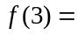 21324 ；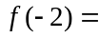 -626 ；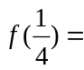 0.4442749 ．
【实习2】
（1）分别输入教材p42和p45案例3“进位制”程序，并运行程序，实现下列进位制的转换：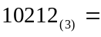 104 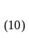；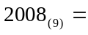 1466 ；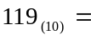 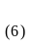．315
（2）将上述两个程序“合并”，使它能够实现任意两种进位制数之间的转换．运行程序，填空：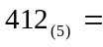 212 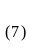； 2672 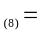 4163 ．
【实习3】
（1）编写一个程序，求下列和：
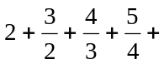…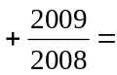 2016.0181 ；
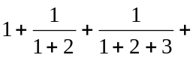…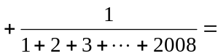 1.99004 ．
（2）一个球从100米高处自由落下，每次着地后又跳回到原来的高度的一半再落下．编写程序，求①当它第10次着地时，向下的运动共经过 199.8047 米；②当它第10次着地时，全程共经过 299.6094 米；③第10次着地后反弹高度为 0.098米．
【实习4】
编写程序，用二分法求方程在（20，21）之间的根的近似值（精确度为0.005）．
程序：
运行结果： 20.01172 ．

